Выбираем парфюмерно-косметическую продукцию

Рекомендации по выбору парфюмерно-косметической продукции
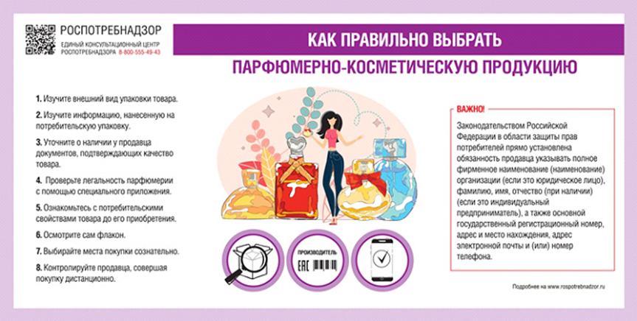
Упаковка товара не должна вызывать подозрений. Должна быть аккуратной и качественной, шрифты на упаковке должны быть четкими и читаемыми, при этом буквы, залитые тоном (красителем) не должны размазываться. Если продукт упакован в целлофановую пленку, то она также должна выглядеть аккуратно.
На упаковке духов обязательно должна быть размещена маркировка «Честный знак». Это специальный квадратный Data Matrix код, который можно проверить с помощью мобильного приложения. С его помощью каждый потребитель сможет убедиться в легальности продукта, узнать производителя, реальные дату производства и срок годности.
Если при проверке через приложение «Честный ЗНАК» выявлена ошибка кода, информация о товаре отсутствует, либо товар не соответствует описанию в приложении, то потребитель вправе сообщить о таком нарушении в единую национальную систему цифровой маркировки и прослеживания товаров «Честный ЗНАК» через приложение или в Управление Роспотребнадзора по Краснодарскому краю (тел. «горячей линии» 8 861 226-40-74).
Выбирайте парфюмерную продукцию с особой осмотрительностью, право на обмен товара надлежащего качества на парфюмерно-косметические изделия не распространяется. Не приобретайте продукцию у случайных лиц, уличных торговцев, а также вне стационарных мест торговли.

